第十二届中文教学现代化国际研讨会通知（第二号）
THE 12TH INTERNATIONAL CONFERENCE ON MODERNIZATION OF CHINESE EDUCATION

中文教学现代化，包括对外汉语教学、对中国少数民族的汉语教学、以及汉语作为母语教学的现代化。前十一届的中文教学现代化国际研讨会分别在美国旧金山、中国广西师范大学、中国南京师范大学、中国北京语言大学、中国香港城市大学、韩国又松大学、中国鲁东大学、中国华东师范大学、中国华侨大学、韩国延世大学、中国澳门科技大学成功举办。原定于2020年8月20－22日在越南胡志明市师范大学召开的第十二届中文教学现代化国际研讨会受新冠肺炎疫情影响，将延期至2021年7月27－28日举办，全程采用线上会议形式。
现将有关事宜通知如下：

一、会议主办单位：
中文教学现代化学会

二、会议承办单位：
胡志明市师范大学（越南胡志明市）

三、会议主题：
- 中文教学现代化的理论、实践应用与反思；
- 中文教学领域的新技术应用与创新研究；
- 大数据和融媒体背景下的中文教育研究；
- 多元化师资培训与考评研究；
- 汉语水平测试现代化研究；
- 中文习得偏误研究、语言对比与中文教学研究。
凡录用论文，拟在会议结束后由胡志明市师范大学出版社正式出版电子版论文集（有出版号）。

四、会议工作语言：
中文或英文

五、提交论文的有关要求：
- 欢迎围绕上述主题提交论文，字数一般不超过6000字。
- 已经发表的论文请勿投稿。如因一稿多投带来任何问题，责任由投稿者自负。论文全文提交截止时间为2021年4月15日。请将论文全文的电子稿发到http://paper2021.amcle.org（同时抄送：9th.hcer@hcmue.edu.vn，以收到回复确认为准），电话：+84939006168。
- 会议秘书处组织专家对论文集中审阅，并于2021年5月15日之前向录用论文作者发出第三号通知（邀请书）。
- 论文排版格式要求附后。

六、会议费用：
会务费：400元人民币或者60美元（中文教学现代化学会会员享受八折优惠）。

七、会议材料邮寄：
会议结束后由胡志明市师范大学给每位作者邮寄会务费发票以及电子版论文集（CD）。

八、会议最新消息：
敬请关注学会网站http://www.amcle.org/。
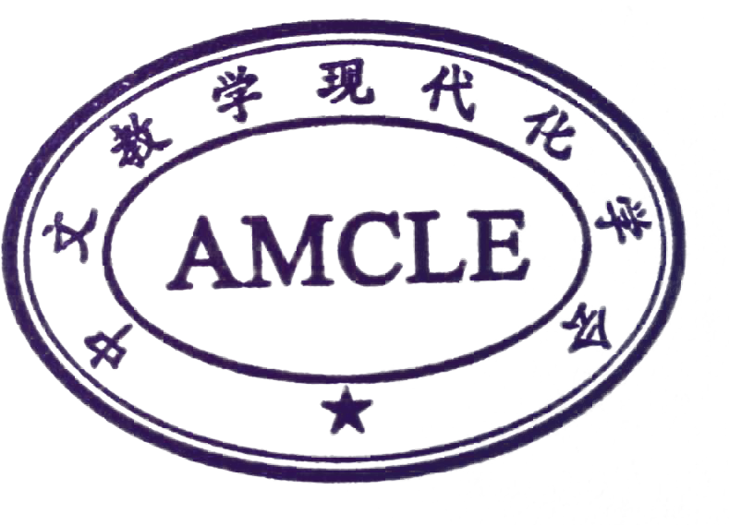

中文教学现代化学会
2020年11月26日
附件：论文排版格式
- 论文页面设计
纸型：A4
上、下边距：4.35厘米
左、右边距：3.25厘米
即一共38行，每行39个汉字
文内不要页码
- 论文内容格式
标题：三号黑体、加粗（标题前加前空三号空行一行）
作者姓名：小四号宋体
作者工作单位及通讯地址：五号宋体
作者电子邮件地址：五号Times New Roman
摘要：小五号宋体，“摘要”2字为小五号黑体、加粗
关键词：小五号宋体，“关键词”3字为小五号黑体、加粗
英文标题：三号Times New Roman、加粗
英文作者姓名：小四号Times New Roman
英文作者工作单位及通讯地址：五号Times New Roman
英文摘要：小五号Times New Roman，其中“Abstract”为小五号Times New Roman、加粗
英文关键词：小五号Times New Roman，其中“Key words”为小五号Times New Roman、加粗
正文：中文为五号宋体，英文、数字为五号Times New Roman。文中如有图表，请给图和表分别编号（图1、图2等；表1、表2等），图的编号及名称置于图下方，表的编号及名称置于表上方，图表编号及名称的字体为小五号、加粗。行文中文献引用采用下列格式：张普（2006）……，括注采用下列格式：……（张普，2006）。
文内标题：一级标题用小四号黑体、加粗，前空五号空行一行；二级标题用五号黑体、加粗，前后无需空行；如有三级标题同正文。
参考文献：五号宋体，“参考文献”4字为小四号黑体、加粗。参考文献顺序为外文在先，中文在后，外文按作者姓氏字母顺序排列，中文按作者姓氏汉语拼音字母顺序排列。
注：五号字体即10.5号，小四号即12号，三号即16号
- 参考文献体例
期刊：[序号]作者．题名．刊名，出版年，卷（期）：起-止页码
专著：[序号]作者．书名．版本（第1版不著录）．出版地：出版社，出版年：起-止页码
论文集：[序号]作者．题名．编者．论文集名．出版地：出版社，出版年：起-止页码
学位论文：[序号]作者．题名．保存地点：保存单位，年份
网络电子文献：[序号]主要责任者．电子文献题名．〈电子文献的出处或可获得地址，发表或更新日期/引用日期．〉
注：参考文献目录中的句号均用实心的“．”,而不用空心的圈“。”
- 论文样张

面向二十一世纪的教育发展模式初探
刘文娟
北京语言大学 汉语学院 100083
liuwj@blcu.edu.cn

摘要：现代远程教育能够使得……。
关键词：教育；模式；现代远程教育

Elementary Exploration of Education Development Mode
Facing 21 Century
Liu Wenjuan
Chinese College, Beijing Language and Culture University, 100083
Abstract: Modern distance education can make….
Key words: education; mode; modern distance education

0 引言
Internet作为信息高速公路的一个雏形，已经给我们带来了一个崭新的时代。罗军锋等（2014）认为……

1 现状综述
二十一世纪的教育发展模式……

1.1 终身化
终身化体现于……

1.2 大众化
大众化体现于……

1.3 多元化
多元化体现于……
1.3.1 ……

1.4 个性化
个性化体现于……

2 未来发展趋势

3 存在的问题

4 总结

参考文献
[1]罗军锋，徐菲．大数据时代的高校信息化框架．中国教育信息化，2014（3）：12-14

